



Mi idea de negocio, es un taller de mecánica y modificación de automóviles, en la cual
sea más accesible y fácil para las personas arreglar o ya bien modificar su auto-
móvil. La empresa llevará de nombre "Urbans Tuning"


JEFE DE SERVICIO
ASESORES DE VENTAS
JEFE DE TALLER
ESPECIALISTAS
EN MODIFICACIÓN Y TUNEO
JEFE DE TALLER
MECANICOS
ASISTENTES
PERSONAL DE APOYO
DEPARTAMENTO
DE
ATENCIÓN AL
CLIENTE
DEPARTAMENTO
DE MODIFICACIÓN Y
TUNING
DEPARTAMENTO
DE
MECÁNICA GENERAL
GERENTE GENERAL O
PROPIETARIO
Visión de "Urbans Tuning”: Convertirnos en el taller de referencia en la comunidad automotriz, reconocido por nuestra excelencia en el servicio al cliente, nuestra pasión por la innovación en la modificación automotriz y nuestra dedicación a la mejora continua. Buscamos expandir nuestra presencia y establecer relaciones duraderas con nuestros clientes, basadas en la confianza y la satisfacción por un trabajo bien hecho.

Misión de "Urbans Tuning”: Proporcionar a nuestros clientes soluciones innovadoras y accesibles en mecánica y modificación de automóviles, asegurando un servicio de alta calidad que satisfaga sus necesidades de manera eficiente y confiable. Nos comprometemos a ser un aliado confiable para los entusiastas del automóvil, ofreciendo un ambiente amigable y profesional donde cada vehículo reciba el cuidado y la atención personalizada que merece.


Pilar Económico:
- Viabilidad financiera: Gestionar eficientemente los recursos financieros de la empresa para garantizar su crecimiento sostenible a largo plazo, manteniendo una saludable relación costo-beneficio en los servicios ofrecidos.
- Contribución al empleo local: Fomentar el desarrollo económico local al contratar proveedores y servicios locales siempre que sea posible, apoyando así la economía circundante.
- Calidad y satisfacción del cliente: Priorizar la calidad del servicio al cliente y la satisfacción del cliente como pilares fundamentales para mantener y ampliar la base de clientes, asegurando ingresos estables y recurrentes.

Pilar Económico:
- Viabilidad financiera: Gestionar eficientemente los recursos financieros de la empresa para garantizar su crecimiento sostenible a largo plazo, manteniendo una saludable relación costo-beneficio en los servicios ofrecidos.
- Contribución al empleo local: Fomentar el desarrollo económico local al contratar proveedores y servicios locales siempre que sea posible, apoyando así la economía circundante.
- Calidad y satisfacción del cliente: Priorizar la calidad del servicio al cliente y la satisfacción del cliente como pilares fundamentales para mantener y ampliar la base de clientes, asegurando ingresos estables y recurrentes.
2. Pilar Ambiental:
- Gestión de residuos: Implementar prácticas de manejo adecuado de residuos, reciclaje y disposición responsable de materiales utilizados en el taller.
- Eficiencia energética: Adoptar tecnologías y prácticas que promuevan la eficiencia energética en las operaciones diarias del taller, como el uso de equipos energéticamente eficientes y la optimización de los recursos.
- Productos eco-amigables: Ofrecer opciones de modificación y tuning que utilicen materiales sostenibles o reciclados, siempre que sea posible, y promover prácticas de consumo responsable entre los clientes.

1. Pilar Social:
- Creación de empleo: Generar oportunidades de empleo localmente, ofreciendo condiciones laborales justas y oportunidades de desarrollo profesional para el equipo.
- Capacitación y desarrollo: Implementar programas de capacitación continua para los empleados, asegurando que estén actualizados en las últimas técnicas y tecnologías automotrices.
- Responsabilidad social: Contribuir activamente a la comunidad local a través de programas de responsabilidad social corporativa, como patrocinios deportivos, donaciones a causas locales y participación en eventos comunitarios.


Servicios de modificación y tuning, servicios de mecánica general y venta de accesorios y productos
Costos de mano de obra, materiales, instalaciones marketing y ventas, administrativos y servicios externos
Clientes jóvenes y adultos con poder adquisitivo medio alto
Asesoramiento y acompañamiento en el proceso de modificación o reparación
son su ubicación física estratégica del taller, un sitio web informativo y profesional que muestra servicios y testimonios de clientes, y una presencia activa en redes sociales como Instagram y Facebook para promover servicios, interactuar con clientes potenciales y mostrar proyectos realizados.

Los recursos clave incluyen instalaciones equipadas con tecnología avanzada, personal altamente capacitado en mecánica y modificación, y una red de proveedores confiables para materiales y componentes de calidad

Consulta y evaluación del cliente
Diseño y planificación
Ejecución del trabajo
Prueba y ejecución
Entrega y servicio
El proveedor
de los repuestos y accesorios
Organización de eventos para exhibir automóviles

• Competencia: Presencia de talleres de modificación y mecánica establecidos y nuevos entrantes en el mercado.
• Fluctuaciones económicas: Impacto de cambios económicos que puedan afectar la disposición de los consumidores para invertir en modificaciones y servicios adicionales.
• Regulaciones ambientales: Posibles regulaciones más estrictas que podrían influir en las prácticas de modificación de automóviles y disposición de residuos.
• Dependencia de proveedores: Riesgo de impacto en la calidad y tiempos de entrega debido a la dependencia de proveedores de materiales y componentes.
• Costos operativos: Desafío de gestionar eficientemente los costos operativos, incluyendo mano de obra especializada y mantenimiento de equipos.
• Creciente demanda: Aumento en la popularidad de la personalización de automóviles entre entusiastas y propietarios de vehículos.
• Expansión de mercado: Posibilidad de ampliar la base de clientes a través de estrategias de marketing digital y presencia en redes sociales.
• Desarrollo de nuevas tecnologías: Oportunidad de adoptar tecnologías emergentes para ofrecer servicios más avanzados y competitivos.
• Experiencia y especialización: Personal altamente capacitado en mecánica y modificación de automóviles.
• Reputación en el mercado: Reconocimiento por ofrecer servicios de alta calidad y personalización personalizada.
• Ubicación estratégica: Taller bien ubicado para atraer clientes interesados en modificaciones y tuning de automóviles.

"Urbans Tuning: Personalización con Pasión y Precisión"


El precio va desde los 500 dólares hasta los 10000 dependiendo claramente de lo que se haga
- Costo de materiales y partes para modificaciones y reparaciones específicas
- Comisiones de ventas (si se aplican)
- Gastos de transporte y entrega de vehículos
- Costos variables de mano de obra según el trabajo realizado
- Promociones y descuentos variables ofrecidos a clientes
- Costos de subcontratación para trabajos especializados o temporales

1 Alquiler del local del taller
2 Salarios y beneficios del personal permanente
3 Seguro del local y del equipo
4 Servicios públicos (agua, electricidad, gas)
5 Mantenimiento y reparaciones del equipo y las instalaciones
6 Costos de software y herramientas especializadas
7 Gastos de marketing y publicidad recurrentes
8 Honorarios profesionales (contabilidad, asesoría legal)
9 Depreciación de activos fijos (equipos, herramientas)
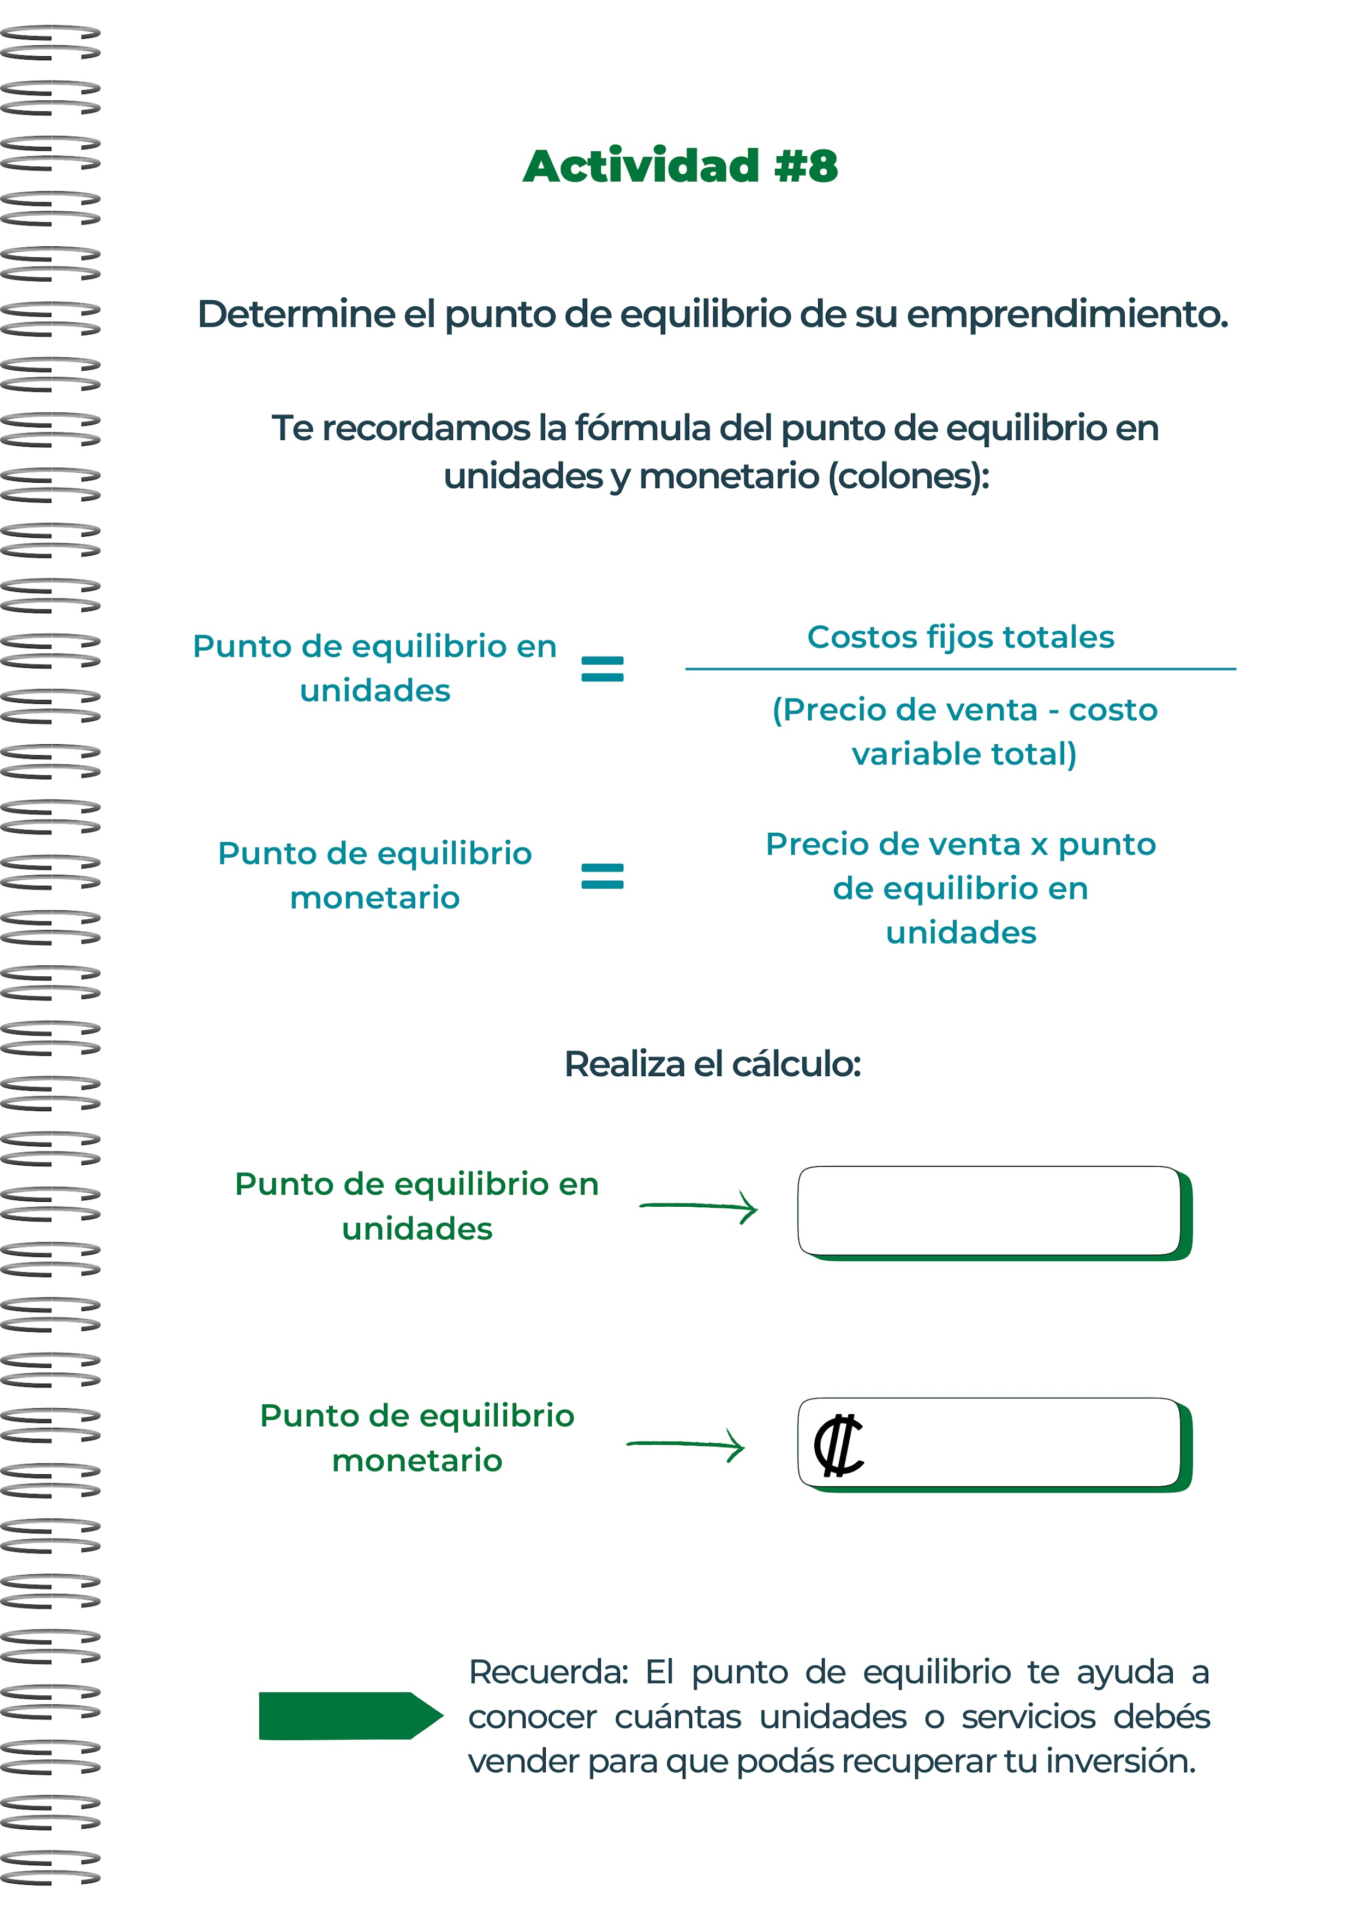
31,435 dólares
14.29

1 Cuentas por pagar a proveedores de partes y materiales.
2 Salarios y beneficios por pagar al personal.
3 Impuestos por pagar (incluyendo impuestos sobre la renta y a las ventas).
4 Préstamos o líneas de crédito bancarias.
5 Otros pasivos a corto plazo como facturas pendientes y cuentas acumuladas.
1 Equipos y herramientas de taller (como elevadores, herramientas especializadas).
2 Inventarios de partes y materiales para modificaciones y reparaciones.
3 Vehículos en proceso de modificación o tuning para clientes.
4 Activos intangibles como la marca y la reputación en el mercado.
5 Cuentas por cobrar de clientes.
6 Efectivo en caja y en cuentas bancarias.

Para determinar cuántos productos o servicios similares a los de "Urbans Tuning" existen y cómo podrían diferenciarse o innovar, es importante considerar el contexto del mercado de modificación y tuning de automóviles. Aquí hay algunos puntos clave y estrategias que podrían explorarse:
**1. Investigación de mercado:**
- Realizar un análisis detallado del mercado local y regional para identificar a los competidores directos e indirectos que ofrecen servicios similares.
- Identificar qué servicios específicos ofrecen estos competidores, sus precios, la calidad percibida por los clientes y su posicionamiento en el mercado.
**2. Diferenciación y propuesta de valor:**
- Evaluar cómo "Urbans Tuning" puede diferenciarse en términos de servicios, calidad, atención al cliente, experiencia y/o precios.
- Considerar ofrecer servicios personalizados y exclusivos que otros talleres no ofrecen, como modificaciones específicas de alto rendimiento o diseño único.
- Implementar tecnologías avanzadas o técnicas innovadoras que mejoren la eficiencia del servicio o la experiencia del cliente.
**3. Innovación en servicios y técnicas:**
- Investigar y adoptar nuevas tecnologías en modificación y tuning de automóviles, como técnicas de impresión 3D para partes personalizadas o software avanzado de simulación para ajustes de rendimiento.
- Ofrecer servicios adicionales que complementen las modificaciones, como programas de mantenimiento personalizado o consultoría en optimización de rendimiento.
**4. Enfoque en la experiencia del cliente:**
- Diferenciarse a través de un excelente servicio al cliente, ofreciendo una experiencia personalizada desde la consulta inicial hasta la entrega del vehículo modificado.
- Crear un ambiente acogedor y profesional en el taller, donde los clientes se sientan bienvenidos y confiados en la experiencia técnica y la integridad del servicio.
**5. Marketing y posicionamiento de marca:**
- Desarrollar una estrategia de marketing sólida que resalte las diferencias y ventajas competitivas de "Urbans Tuning" frente a la competencia.
- Utilizar las redes sociales, testimonios de clientes satisfechos y estudios de caso para demostrar la calidad y la innovación en los servicios ofrecidos.

Al realizar este análisis y tomar medidas estratégicas, "Urbans Tuning" puede destacarse en el mercado de modificación y tuning de automóviles, ofreciendo valor único que atraiga y retenga a los clientes exigentes y entusiastas del automóvil.

Proceso de liquidación de una empresa:
- Convocar a una junta de accionistas o socios para decidir la liquidación.
- Preparar un informe detallado de liquidación que incluya activos y pasivos.
- Liquidar todas las deudas pendientes con acreedores y proveedores.
- Cancelar inscripciones en registros fiscales y mercantiles.
- Vender o transferir los activos de la empresa y distribuir el remanente a los accionistas o socios.
- Presentar un informe final de liquidación a las autoridades y cerrar formalmente la empresa.

**Importancia de cumplir con las obligaciones tributarias:**
Cumplir con las obligaciones tributarias es crucial porque asegura la legalidad y el cumplimiento normativo, garantiza la sostenibilidad financiera del gobierno y fortalece la reputación y confianza de la empresa. Además, protege la continuidad operativa y evita problemas legales que puedan afectar negativamente a la empresa.


El equipo de contenido, consultores y expertos, equipo logístico, facilitadores de sesiones y equipo de distribución
• Prepararemos contenido informativo y ejemplos prácticos en las primeras dos semanas.
• Consultaremos con expertos en derecho fiscal y consultoría empresarial en la tercera semana.
• Organizaremos el espacio físico o virtual y probaremos la tecnología en la cuarta semana.
• Realizaremos sesiones educativas interactivas con presentaciones y discusiones en las semanas cinco y seis.
• Entregaremos materiales complementarios y evaluaremos el evento al finalizar la semana seis para asegurar una experiencia educativa efectiva y bien organizada.

Para llevar a cabo nuestras actividades, necesitamos material informativo y ejemplos prácticos sobre cumplimiento tributario y liquidación empresarial. También requerimos acceso a expertos en derecho fiscal y consultoría empresarial para consultas específicas. Se necesita un espacio físico o virtual adecuado para las sesiones educativas, junto con tecnología para presentaciones efectivas. Materiales impresos o digitales complementarios, como folletos y guías, serán útiles, además de tiempo suficiente para cubrir los temas de manera completa y permitir interacciones significativas con los participantes.
Queremos lograr que los participantes comprendan la importancia del cumplimiento de las obligaciones tributarias para mantener la legalidad y la reputación corporativa. Además, buscamos que adquieran conocimientos prácticos sobre el proceso de liquidación empresarial para cerrar operaciones de manera adecuada y minimizar riesgos legales y financieros. Nuestras metas incluyen capacitar a empresarios y directivos para gestionar eficazmente estos aspectos críticos, promoviendo así la sostenibilidad y la continuidad operativa de las empresas en un entorno regulado y competitivo.
Vamos a informar sobre la importancia del cumplimiento tributario y el proceso de liquidación empresarial mediante presentaciones detalladas y ejemplos prácticos. Explicaremos paso a paso cómo cumplir con las obligaciones fiscales y cerrar operaciones de manera ordenada para evitar consecuencias legales y financieras negativas. Facilitaremos sesiones interactivas para discutir preguntas y clarificar dudas, dirigidas a empresarios, emprendedores y directivos interesados en fortalecer la sostenibilidad y legalidad de sus operaciones empresariales.
La actividad tiene como objetivo informar y educar a empresarios, emprendedores y directivos sobre la importancia del cumplimiento de obligaciones tributarias y el proceso adecuado de liquidación empresarial.
El público meta para este contenido incluye a empresarios, emprendedores, directores financieros, y cualquier persona interesada en la gestión empresarial, especialmente aquellos involucrados en la administración financiera y fiscal de empresas.
Cumplir con las obligaciones tributarias es crucial para la legalidad y el financiamiento de servicios públicos esenciales. Además, fortalece la reputación corporativa al demostrar transparencia y responsabilidad. Evitar problemas legales por evasión fiscal asegura la continuidad operativa y facilita el crecimiento empresarial. Entender el proceso de liquidación empresarial es vital para cerrar operaciones de manera ordenada y cumplir con obligaciones legales. En resumen, estos aspectos son fundamentales para la sostenibilidad financiera, la reputación y la operación eficiente de las empresas.
El tema que nos interesa es sobre la importancia del cumplimiento de las obligaciones tributarias para las empresas y el proceso adecuado de liquidación de una empresa en caso de cese de operaciones.



1. **Creación de Misión y Visión de Empresa:**
- Desarrollamos la misión y visión para "Urbans Tuning", un taller de mecánica y modificación de automóviles que busca hacer más accesible y fácil el mantenimiento y modificación de vehículos.
2. **Análisis FODA:**
- Identificamos fortalezas como la experiencia técnica y la personalización de servicios, oportunidades como la demanda creciente de modificaciones de automóviles, debilidades como la competencia existente y amenazas como los cambios en la legislación fiscal.
3. **Recursos Clave y Estructura de Costos:**
- Discutimos recursos clave como equipos de taller y personal capacitado, y costos asociados como materiales, mano de obra y gastos generales.
4. **Fuentes de Ingresos y Punto de Equilibrio:**
- Exploramos las diversas fuentes de ingresos potenciales para "Urbans Tuning" y calculamos el punto de equilibrio monetario necesario para cubrir costos fijos y variables.
5. **Importancia del Cumplimiento Tributario y Liquidación Empresarial:**
- Detallamos la importancia de cumplir con las obligaciones tributarias para la legalidad, la sostenibilidad financiera y la reputación corporativa, así como el proceso adecuado de liquidación empresarial en caso de cese de operaciones.
6. **Planificación de Actividades y Cronograma:**
- Elaboramos un cronograma para la ejecución de actividades educativas sobre cumplimiento tributario y liquidación empresarial, detallando responsabilidades y tiempos específicos para cada fase.
7. **Recursos y Responsabilidades:**
- Discutimos los recursos necesarios, como material educativo, consultoría especializada y tecnología, así como los responsables de cada área, desde la preparación del contenido hasta la facilitación de sesiones educativas.
Estos temas cubren una variedad de aspectos relacionados con la planificación empresarial, el cumplimiento legal y la gestión financiera, proporcionando una base sólida para la operación y desarrollo de "Urbans Tuning" u otras iniciativas empresariales similares.

